ΕΠΑΝΑΛΗΠΤΙΚΕΣ ΑΣΚΗΣΕΙΣ ΓΛΩΣΣΑΣ
Α΄ΔΗΜΟΤΙΚΟΥ
ΤΜΗΜΑ ΥΠΟΔΟΧΗΣ 2
ΟΝΟΜΑ:______________________
1)Να γράψεις κάτω από κάθε εικόνα ποιο ζώο είναι:
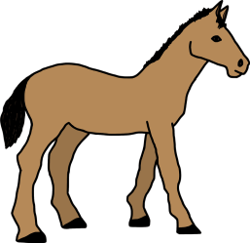
άλογο παπαγάλος

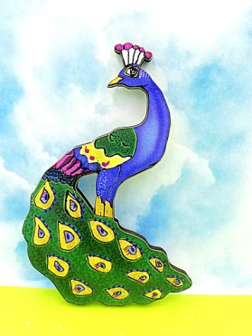
λαγός παγώνι

Γάτα

2) Να διαβάσεις το παρακάτω κείμενο ανάγνωση:
Ο Γεράσιμος πήγε στην αγορά σήμερα. Αγόρασε ένα σακάκι και ένα γιλέκο. Μετά πέρασε από το γαλατά και αγόρασε λίγο γάλα.
3)Να επιλέξεις από την παρένθεση την κατάλληλη λέξη και να την τοποθετήσεις στις παρακάτω προτάσεις όπως στο παράδειγμα:
(γατάκια, μακαρόνια, καλάμια, ποτάμια, γιαγιάς, πιάτο, κεράσια)
1.Η γάτα της __γιαγιάς__ γέννησε τέσσερα ___γατάκια_____.
2.Στο ποτάμι είναι πολλά μεγάλα ___καλάμια__________.
3. Γέμισα ένα καλάθι με κόκκινα___κεράσια________________.
4. Θα ήθελα ένα __πιάτο_________ με __μακαρόνια______ με κιμά.
5.Τα ___ποτάμια_____ είναι γεμάτα με νερό.
4) Να διαβάσεις τις παρακάτω λέξεις και να τους βάλεις τόνο:
μηχανικός, χορός, μαστίχα, χεράκι,
χάρακας, τροχονόμος, μάχη, χιόνι,
χαμογελαστός, λάχανο, χήνα
5)Να γράψεις από τις παρακάτω λέξεις «τα πολλά»:
το χαλίκι τα __χαλίκια________
το χαλί τα ___χαλιά___________
το χέρι τα ____χέρια___________
το χάπι τα ____χάπια____________
το κεράσι τα ____κεράσια________
Καλό Πάσχα και καλές διακοπές!!! Αν έχεις όρεξη για κατασκευές, επισκέψου τον παρακάτω σύνδεσμο για να φτιάξεις εύκολα:
https://www.e-mama.gr/10-easy-inexpensive-diy-easter-crafts/

